Thứ tư, ngày 3 tháng 1 năm 2023
Trường tiểu học Bình Thạnh
Lớp Một/
Họ và tên:……………………………

BÀI KIỂM TRA ĐỊNH KỲ CUỐI HKI
Năm học: 2022 -2023
ĐỀ CHÍNH THỨC
Đề chính thức
Môn: Toán
Thời gian: 40 phút.

Điểm | Nhận xét của giáo viên | Chữ ký giáo viên
 | ………………………………..  ………………………………..  ………………………………..  ………………………………..  ……………………………….. | KT:…………  Chấm KT:………

Câu 1:
0 | 1 | 2 |  | 4 | 5 | 6 | 7 | 8 | 9 | 10
Số cần điền vào ô trống là:

A. 3 | B. 4 | C. 2

Câu 2: Nối hình vẽ với tên của hình 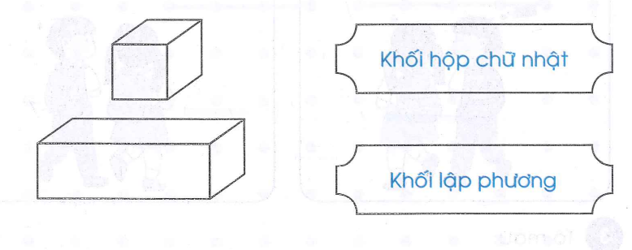Câu 3: Phép tính có kết quả bằng 10 là :
A. 4 + 5 B. 3 + 5 C. 4 + 6 D. 4 + 4
Câu 4. Điền dấu >, <, =
5 + 4 7
A. > B. < C. =
Câu 5. Đúng ghi Đ , sai ghi S
5 + 4 = 9 | 9 – 5 = 4
6 + 3 = 3 | 7 – 3 = 6

Bài 6: Tính
10 – 5 + 3 = …… 8 – 5 – 0 = ……

4 + 6 + 0 = ……. 4 + 3 + 2 = ……
Bài 7. Viết số thích hợp vào ô trống?
2 +  = 7 10 –  = 6
 + 3 = 8  – 2 = 4
Bài 8. Điền số thích hợp vào ô trống:

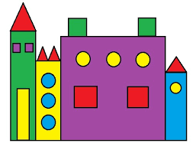
Hình bên có:
 Hình tam giác
 Hình tròn
 Hình vuông
 Hình chữ nhật
Bài 9: a) Viết phép tính thích hợp:
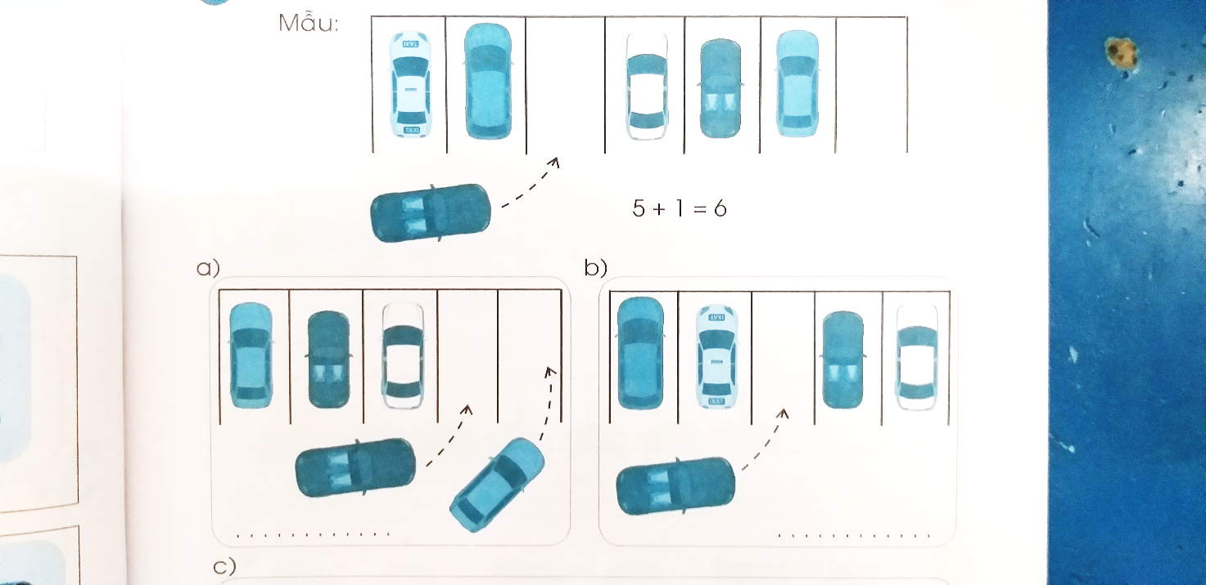
…… | …… | …… | …… | ……

…… | …… | …… | …… | 1

b) Viết 1 phép tính có kết quả là 1.

Bài 10. Xem tranh rồi viết 1 phép tính vào sơ đồ cho thích hợp:



…… | …… | …… | …… | ……

TRƯỜNG TH BÌNH THẠNH KIỂM TRA ĐỊNH KÌ CUỐI HK I
LỚP : 1 / Năm học : 2022 - 2023
Môn: Toán
ĐÁP ÁN MÔN TOÁN KHỐI 1 NH: 2022 – 2023
Câu 1: )(1đ)
0 | 1 | 2 |  | 4 | 5 | 6 | 7 | 8 | 9 | 10
Số cần điền vào ô trống là: )(1đ)
A
A. 3 | B. 4 | C. 2

Câu 2: Nối hình vẽ với tên của hình)(1đ) Câu 3: Phép tính có kết quả bằng 10 là : )(1đ)
C
A. 4 + 5 B. 3 + 5 C. 4 + 6 D. 4 + 4
Câu 4. Điền dấu >, <, =)(1đ)
5 + 4 7
A
> B. < C. =
Câu 5. Đúng ghi Đ , sai ghi S )(1đ)
Đ
S
Đ
S
5 + 4 = 9 | 9 – 5 = 4
6 + 3 = 3 | 7 – 3 = 6

Bài 6: Tính )(1đ)
10 – 5 + 3 = 8 8 – 5 – 0 = 3

4 + 6 + 0 = 10 4 + 3 + 2 = 9
Bài 7. Viết số thích hợp vào ô trống? )(1đ)
5
6
2 + = 7 10 – 4 = 6
5 + 3 = 8 – 2 = 4
Bài 8. Điền số thích hợp vào ô trống: )(1đ)
Hình bên có:
4
Hình tam giác
7
Hình tròn
5
Hình vuông
4
Hình chữ nhật
Bài 9: a) Viết phép tính thích hợp: )(1đ)
3 | + | 2 | = | 5

1 | + | 0 | = | 1

b) Viết 1 phép tính có kết quả là 1. ( HS có thể viết phép + hoặc trừ)

Bài 10. Xem tranh rồi viết 1 phép tính vào sơ đồ cho thích hợp: ( HS có thể viết phép + hoặc trừ)(1đ)

6 | + | 4 | = | 10
10 | _ | 4 | = | 6

4 | + | 6 | = | 10
10 | _ | 6 | = | 4

MA TRẬN KIỂM TRA MÔN TOÁN HỌC KỲ 1, NĂM HỌC 2022 -2023
Mạch kiến thức | Số câu | Mức 1 | Mức 2 | Mức 3 | Cộng
Mạch kiến thức | Số câu | TN | TN | TN | TN
1.Số học  - Các số trong phạm vi 10.  - Cộng, trừ, so sánh các số trong phạm vi 10. | Số câu | 4 | 2 | 2 | 8
 | Câu số | 1,3,4,5 | 6,7 | 9,10
 | Số điểm | 4 | 2 | 2 | 8
2.Hình học  Nhận dạng hình | Số câu | 1 | 1 |  | 2
2.Hình học  Nhận dạng hình | Câu số | 2 | 8
2.Hình học  Nhận dạng hình | Số điểm | 1 | 1 |  | 2
Cộng | Số câu | 5 | 3 | 2 | 10
Cộng | Số điểm | 5 | 3 | 2 | 10

